Еженедельный отчет по работе методиста по детскому движению МБУ ДО «ЦВР» ЭКО
Кайбицкого муниципального района за период с 1.10-14.10.2022.

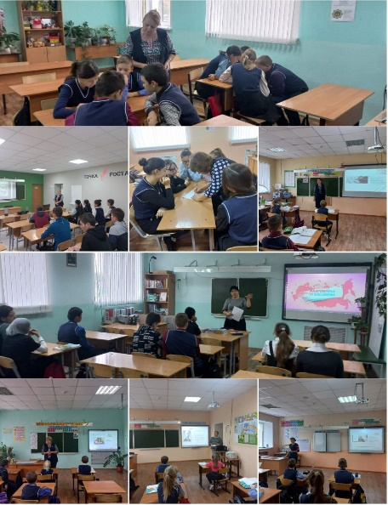
10 октября в образовательных организациях Кайбицкого муниципального района.
О Дне отца рассказали классные руководители школьникам в рамках цикла внеурочных занятий «Разговоры о важном».
Занятие было нацелено на воспитание уважения и благодарности к отцу, к семейным традициям и ценностям.
В работе по группам школьники старших классов узнали об образе отца в отечественной литературе. Выполнение интерактивных заданий прошло в форме интеллектуальной игры.

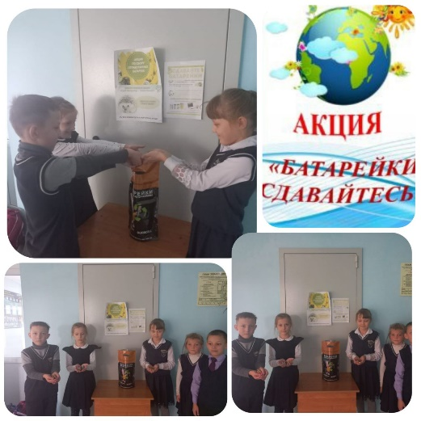
Учащиеся школ, приняли участие в акции «Сдай батарейку – спаси природу!». Мы собрали батарейки и отправили их на утилизацию. Помогли деревьям, ёжикам и самим себе!!!
Батарейка, обычно, использовав, оказывается в мусорном ведре. И не многие знают истинный вред, который наносит обыкновенная пальчиковая батарейка, неразумно выкинутая в мусорное ведро. А вред на самом деле велик! Подсчитано, что одна батарейка, попавшая в почву, загрязняет 20 квадратных метров земли, а в лесной зоне это территория обитания двух кротов, одного ёжика и нескольких тысяч дождевых червей.
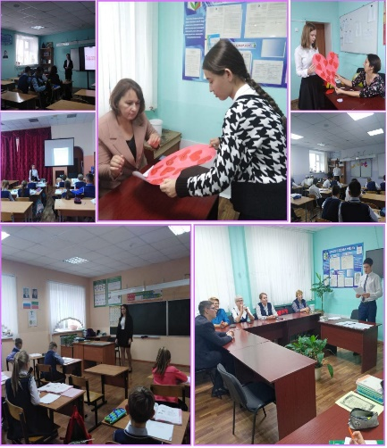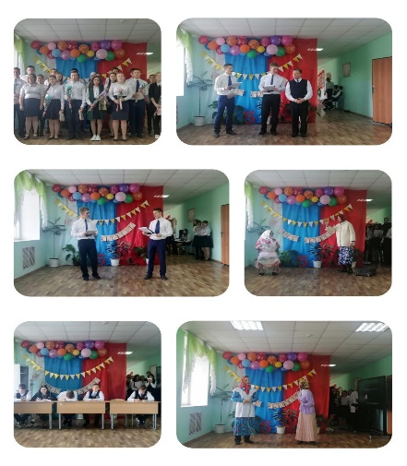
5 октября во всей стране отмечают праздник — День Учителя. Праздник ярких и блистательных, строгих и ласковых, терпеливых и чутких, праздник мудрых наставников. Без них не было бы ни всесильного политика, ни прославленного героя: каждому из них двери в жизнь распахнул когда-то учитель.
День учителя — самый яркий праздник в школе. Торжественно встретили этот день учащиеся нашего района. С самого утра в школе царила праздничная атмосфера. Ребята в фойе школы громко и дружно поздравляли педагогов с этим замечательным праздником, никто из учителей не остался без внимания.
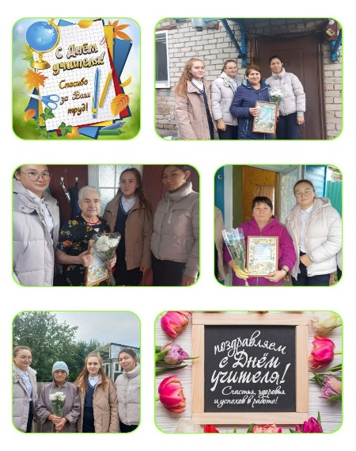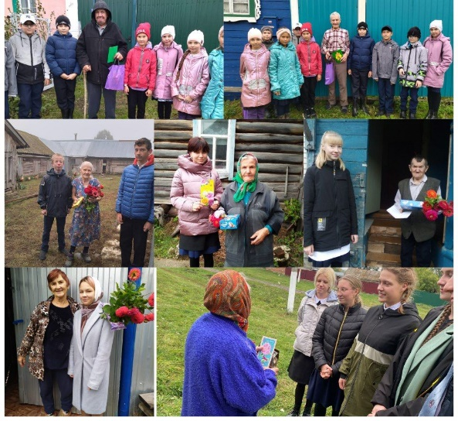

Поздравляем наших учителей - ветеранов с днём учителя! Желаем всем здоровья, благополучия и мирного неба над головой!

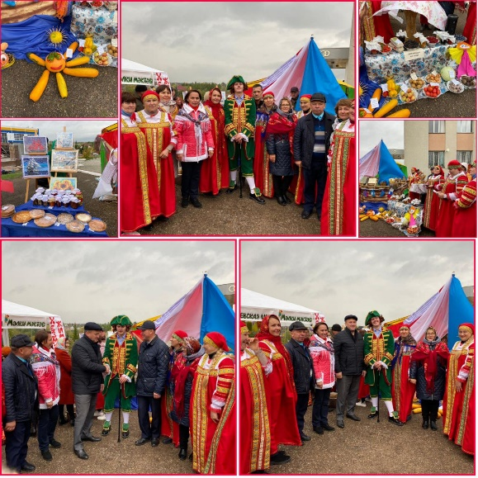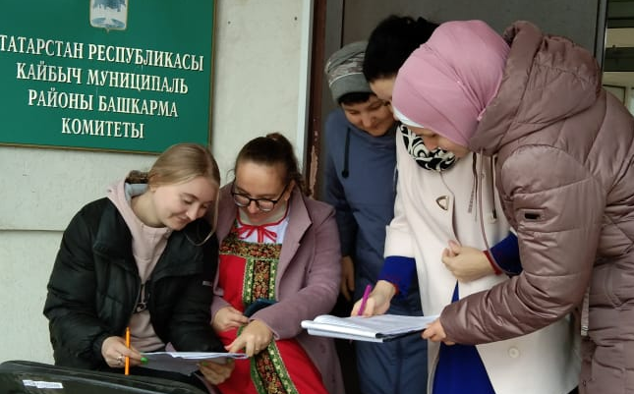
Праздник урожая и изобилия - осенняя школьная Ярмарка - шумно и весело проходила 2 октября около ЗАГСа, посвященная Дню учителя и Дню пожилых людей. Школы района представили продукцию, выращенную на своих участках.
Работники МБУ ДО ЦВР «ЭКО» были ответственные за организацию и проведения концертных программ. Нельзя не отметить педагогов- организаторов, которые блестящи подготовили участников в данном концерте.

Методист по детскому движению: Е.В. Дмитреева.

Еженедельный отчет по работе методиста технического направления МБУ ДО «ЦВР» ЭКО
Кайбицкого муниципального района за период с 01.10. -.14.2022.

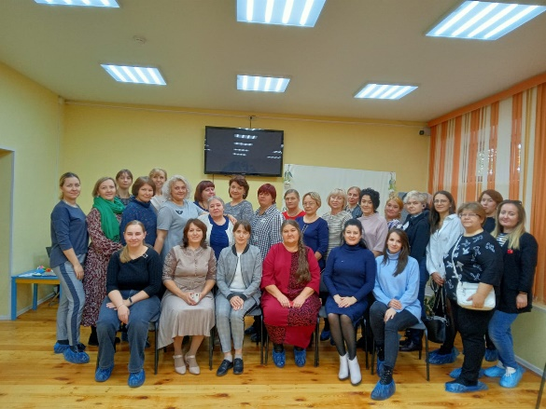

10 октября прошел Республиканский практический семинар на тему: Культура, образование и искусство: традиции и инновации», посвященного году культурного наследия народов России. В семинаре приняли участие методисты Мутыгуллина А.Р. Карипова И.И. и педагог доп.образования Кадырова А.С.

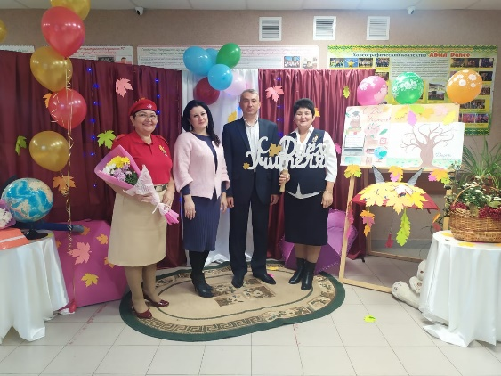

На одном дыхании прошёл концерт посвященный Дню учителя. Сотрудники МБУ ДО ЦВР "ЭКО" приняли активное участие в организации мероприятия. Была оформлена фотозона для всех желающих запечатлеть себя в этот праздничный день. Блестяще справился с задачей ведущего директор Багавиев Р.И. С песней."Я скучаю школа " выступила методист по базовой площадке Мутыгуллина А.Р.
Методист по базовой площадке: А.Р.Мутыгуллина.

